«Qui est Charlie?»: Emmanuel Todd et ses méthodes
07 mai 2015 | Par Joseph Confavreux
Son livre est sorti ce 7 mai, mais Emmanuel Todd a déjà été invité en « Une » de L’Obs, de Libération et sur France Inter. Maintenant que tout le monde peut lire Qui est Charlie ? Sociologie d’une crise religieuse, qu’y a-t-il à tirer de cette publication? Elle n’est pas seulement un brûlot contre le 11 janvier, mais contient en réalité deux livres.

• Attaques ad hominen concernant la taille présumée du cerveau de Patrick Pelloux, colères radiophoniques quand l’humoriste Sophia Aram lui demande de traiter en adulte les musulmans et les immigrés ou lorsque les questions ne lui conviennent pas, formules parfois insupportables, analyses contestables… Le moins qu’on puisse dire est qu’Emmanuel Todd ne donne pas toujours envie de lire l’ouvrage qu’il publie, jeudi 7 mai, aux éditions du Seuil, intitulé Qui est Charlie ? Sociologie d’une crise religieuse.
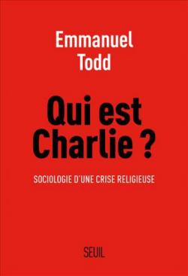
Si l’homme n’avait pas, derrière lui, un long travail fondé sur l’analyse des systèmes familiaux (dont la substance se trouve dans le volumineux premier tome de son Origine des systèmes familiaux, publié en 2011 chez Gallimard, qui n’a fait la « Une » d’aucun média) et n’avait pas démontré à plusieurs reprises la richesse politique de certaines de ses intuitions, on serait tenté de laisser de côté un ouvrage écrit à l’emporte-pièce, où il est aisé de piocher certaines phrases qui font vaciller l’ensemble de l’édifice.
Mais Emmanuel Todd est aussi quelqu’un capable d’écrire, dès 1976, un ouvrage intitulé La Chute finale – Essai sur la décomposition de la sphère soviétique ou de démontrer, avec son collègue Youssef Courbage, que si l’on s’intéresse aux réalités démographiques et sociales et non aux idéologies, il n’existe pas de choc des civilisations, mais bien un « rendez-vous des civilisations » entre l’Orient et l’Occident. Difficile donc de balayer le dernier ouvrage du chercheur, même si l’on peut être, par avance, lassé des saillies du polémiste qui délégitiment trop souvent les intuitions de l’observateur fin qu’il peut aussi être.
Si le lecteur est donc prêt à, parfois, se pincer le nez ou se frotter les yeux, et à passer ainsi sur la manière dont Todd réduit sans beaucoup d’arguments la plus grande mobilisation de l’histoire française depuis 1945 à une « imposture », une « hystérie collective » et un « happening européiste », l’ouvrage Qui est Charlie ? Sociologie d’une crise religieuse, demeure intéressant.
Le livre s’affiche d’abord comme une analyse de la mobilisation du 11 janvier, après les attentats de Paris. Il a, sur ce sujet, de quoi alimenter une épaisse chronique d’exagérations, d’emportements et de biais… Alors qu’il affirme que « ce qu’un chercheur peut apporter d’utile au débat public n’est pas une morale plus pure ou une idéologie de meilleure qualité, mais une interprétation objective des faits qui ont échappé aux acteurs eux-mêmes », Emmanuel Todd multiplie en effet les raccourcis méthodologiques et idéologiques.
Caricaturer les 4 millions de Français qui ont défilé le 11 janvier sous les traits d’une foule « convoquée par le gouvernement » de « zombies » islamophobes à l’inconscient « vichyssois » est la marque d’un texte dont non seulement le « ton » n’est pas « académique », comme Todd le reconnaît lui-même, mais dont la méthode est problématique.
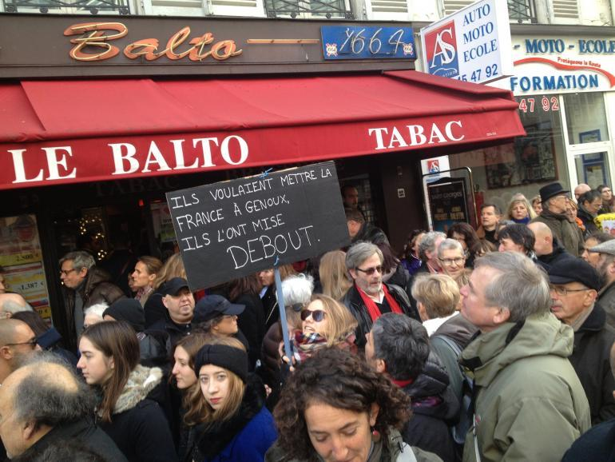© Michaël Hajdenberg
Todd néglige d’abord le fait qu’une manifestation ne se juge pas seulement à sa composition sociale, mais aussi à ce qu’elle revendique, et ne se laisse pas facilement saisir dans le cadre d’une « sociologie à chaud » insuffisamment outillée. Et si effectivement une « partie de la France n’était pas là le 11 janvier », et si les classes populaires et les Français issus de l’immigration étaient sans doute peu présents, il n’existe pas de données statistiques suffisantes sur la composition des foules du 11 janvier permettant d’en tirer les conclusions politiques d’Emmanuel Todd, qui n’y voit qu’une mobilisation de groupes privilégiés diabolisant l’islam.
Ce manque est une limite à l’ambition forte du livre, qui est de dresser une géographie et une interprétation des manifestations du 11 janvier 2015, et notamment des fortes variations de mobilisation d’une ville à l’autre. Certes, Cherbourg, Brest, Rennes, Grenoble, Paris, Pau, Lyon ou Vannes ont beaucoup plus défilé que Marseille, Saint-Nazaire, Arras, Lille, Beauvais ou Béziers. Cela raconte sans doute quelque chose de la composition sociologique, en termes de classes sociales comme d’origine ethnique, voire de l’orientation politique des manifestations du 11 janvier. Mais Emmanuel Todd transforme son analyse cartographique d’une distribution non uniforme de l’émotion sur le territoire français en coup de force pour alimenter sa conviction que les foules du 11 janvier n’étaient que l’expression du « vieux fond catholique français » menées par des classes supérieures « fondamentalement égoïstes, autistes et d’humeur répressive ».
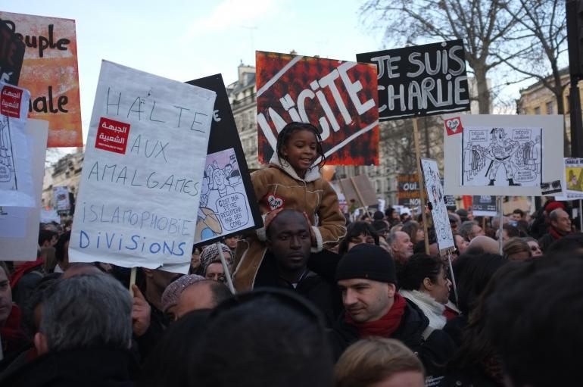Le 11 janvier à Paris. © Marine Turchi

Lire aussi

Après Charlie, le risque d’un maccarthysme démocratique
Par Régis Debray

« En direct de Mediapart » : La République, l'islam et la laïcité
Par La rédaction de Mediapart

Dossier: les attentats de Paris
Par La rédaction de Mediapart

Avant, pendant et après le 11 janvier: «Comprendre et entreprendre»
Par La rédaction de Mediapart

Un grand moment de télévangélisation nationale
Par Antoine Perraud
L’analyse de Todd est aussi biaisée par son rejet viscéral de l’unanimisme médiatique autour de la communion républicaine du 11 janvier. Ce rejet l’a sans doute empêché de voir les nombreuses affiches qui disaient aussi « je suis juif », voire « je suis policier », et non seulement « je suis Charlie », et de manquer ainsi la puissance politique et sociale qu’il peut y avoir à affirmer publiquement : « Je suis un autre. » Pour ne pas parler de quelques slogans auquel Todd adhérerait peut-être, tel : « Je suis en deuil. L’Otan, l’unité nationale, l’Europe forteresse… Non Merci ! »
En ratant cela, Todd a aussi perdu de vue tous les manifestants qui refusaient, comme lui, de confondre le droit à la caricature avec le « devoir de blasphémer » et pouvaient, comme lui, juger « que le droit au blasphème sur sa propre religion ne devait pas être confondu avec le droit au blasphème sur la religion d’autrui, particulièrement dans le contexte socio-économique difficile qui est celui de la société française actuelle ».

Le « néo-républicanisme »
Mais la question de la méthode Todd se pose avant tout sur les deux plans qui constituent le socle du livre. Le premier est son usage des données démographiques et cartographiques, propre à intimider le profane, un peu comme le font les formules mathématiques des économistes. L'intimidation est d’autant plus forte que la démographie a la réputation d’être la seule science humaine ayant une puissance prédictive.

Pour François Héran, ancien directeur de l’Institut national d’études démographiques (INED), « Emmanuel Todd est titulaire d’une thèse d’anthropologie historique menée à Cambridge. C’est un historien de la famille et non un démographe à proprement parler. Il est dommage qu’il ne soumette pas ses publications au jugement des pairs dans des revues scientifiques. Le Rendez-vous des civilisations fait exception : c’est un excellent livre, à la fois documenté et novateur, où le souffle indéniable de Todd se combine à la science de Youssef Courbage, spécialiste reconnu de la démographie du monde arabe. Combinaison très productive.
« En revanche, quand il est livré à lui-même, Todd manque de méthode. Pour établir les conclusions qu’il avance dans son ouvrage, il faudrait manier une analyse démographique et statistique autrement plus poussée. Le rapprochement direct de deux cartes ne suffit pas à démontrer un lien de causalité. Les corrélations qu’il établit entre la carte des pratiques religieuses anciennes et la carte des manifestations sont correctes, mais elles ne permettent pas de conclure que les unes commandent aux autres. Deux cartes ou deux séries de nombres peuvent se ressembler sans être nécessairement liées, pour peu qu’interagissent d’autres variables. C’est l’objet d’une technique complexe, qu’on appelle l’"analyse spatiale" et que Todd ignore. Avec sa méthode, on montrerait aisément que le vote aux extrêmes est lié aux températures extrêmes et qu’il s’acclimate ensuite aux aires plus tempérées. Il faut aussi étudier les interactions entre les variables. »
L’autre limite scientifique importante est la volonté du chercheur de cerner la culture des groupes, au risque de les essentialiser, et de psychanalyser, sans toujours les écouter, les individus et les nations. « Todd pratique ce qu’on pourrait appeler un essentialisme territorial, résume François Héran. Pour lui, les individus sont mobiles, y compris les migrants. Mais ils "attrapent" en quelque sorte les mentalités égalitaristes ou inégalitaires attachées depuis des siècles aux territoires où ils viennent résider. Si vous habitez une région anciennement catholique, vous serez imprégné d’une sorte de catholicisme résiduel, le catholicisme "zombie". Les différences de comportement d’une région à l’autre sont très intrigantes, mais Todd les explique par des forces encore plus mystérieuses, des sortes de réminiscences inconscientes ou d’archétypes qui font agir les hommes d’aujourd’hui.

« Alors que toute l’évolution des sciences sociales depuis une trentaine d’années consiste à donner la parole aux acteurs en misant sur leur capacité d’analyse et de réflexivité, Todd fait l’inverse. Il a les moyens de faire parler les gens à leur insu, en faisant appel à des forces collectives inconscientes. Mais que gagne-t-on à expliquer un phénomène complexe comme le 11 janvier par un phénomène encore plus complexe ? Cela explique l’extrême réticence des chercheurs à entreprendre une évaluation en profondeur des essais de Todd : il mobilise des facteurs explicatifs venus du fond des âges qui ne sont ni faux ni vrais et qu’il est donc très difficile de valider ou d’infirmer. »
Dans Libération, le géographe Jacques Lévy exprimait sensiblement la même réserve : « Sur le plan théorique, Todd appartient à une école de pensée, le "culturalisme", qui refuse l’historicité. Il présente le monde d’aujourd’hui comme s’il était une combinaison de paramètres intangibles. »
Quant au rapport hostile d’une large part de la société française à l’islam, il ne peut s’expliquer seulement par la psychologie de la nation et de la république française, si l’on lit par exemple le dernier ouvrage de la sociologue Nilüfer Göle consacré à l’islam européen. Cet ouvrage montre la récurrence et la similitude des controverses dans des contextes historiques, anthropologiques ou étatiques fort différents, en France, en Allemagne ou en Italie (voir notre entretien avec elle).
Ces limites méthodologiques ne doivent toutefois pas masquer que Qui est Charlie ? est loin d’être un simple brûlot sans argument. « L’esprit du 11 janvier », s’il a jamais existé, est d’ores et déjà une injonction lointaine, frelatée par une réponse uniquement sécuritaire au terrorisme, comme l’a encore montré le vote quasi-unanime de nos représentants sur la loi renseignement et ses tendances liberticides le 5 mai. Alors même que tous les ingrédients sociaux qui produisent aussi ces djihadistes made in France persistent : que ce soit l’hostilité croissante à l’islam ou la difficulté de plus en plus grande pour envisager un avenir désirable lorsqu’on est un jeune issu d’un milieu populaire.
Et Emmanuel Todd est donc parfaitement en droit, plusieurs mois après les attentats, de rompre avec l’émotion de l’époque, pour montrer les limites, comme les instrumentalisations (par exemple, par Manuel Valls, lire ici), de la réaction aux attentats de Paris.
Dire cela ne revient pas à insulter les morts de Charlie Hebdo ou de l’Hyper Casher, ni à excuser les actes de ceux qui les ont commis. Il s'agit au contraire de refuser que les crispations identitaires et l’abandon des classes populaires ne se poursuivent en se drapant, cette fois, des oripeaux d’une République défendant des valeurs abstraites tout en continuant des politiques concrètes accentuant les inégalités sociales et les désertions politiques.
Emmanuel Todd en 2014
À cet égard, il n’est d’ailleurs pas inintéressant qu’Emmanuel Todd, longtemps égérie des « nationaux-républicains », et intellectuel organique d’un journal comme Marianne, sans doute parce qu’il reste sensible à la question sociale et aux effets de domination, n’emprunte pas les chemins réactionnaires d’une partie du camp qu’il a longtemps alimenté. Le voilà qui se retrouve à dénoncer le « néo-républicanisme », cette « étrange doctrine qui prétend parler la langue de Marianne mais définit dans les faits une République d’exclusion ».
Face à ce constat d’une République qui se dresse sur ses ergots avec d’autant plus de vigueur qu’elle ne remplit plus son ambition sociale, on pourra toutefois préférer à la manière de faire de Todd, qui ne pourra que braquer par ses excès, celle initiée par l’historien Patrick Boucheron et l’écrivain Mathieu Riboulet, dans un petit livre qui paraîtra le 13 mai.

En conclusion de cet ouvrage intitulé Prendre dates. Paris, 6 janvier – 14 janvier 2015, ils écrivent : « La catastrophe à venir ne sera pas ce qui surgit à la fin, mais ce qui se poursuit lentement, continûment d’un même mouvement, sans qu’on y trouve à redire. Comment se résoudre à cette continuation catastrophique ? Est-ce une vie que d’attendre ainsi docilement le nouveau scandale financier, la nouvelle victoire du Front national, le nouveau best-seller prônant la guerre civile, la nouvelle école juive mitraillée, la nouvelle vidéo de décapitation ? Du 7 au 11 janvier, les représentants politiques de la France ont, peu ou prou, porté une parole publique que l’on aurait pu croire plus irrémédiablement dégradée. Cela ne tient pas lieu de politique, mais cela la rend possible. Et voyez, depuis, comme ils se relâchent : c’est que nous ne les serrons plus d’assez près, reprenant aussitôt la sale habitude de les laisser faire. Il vaudrait mieux éviter désormais, car le temps presse. »
C’est précisément si l’on est conscient que le temps presse pour éviter d’être broyé entre la tenaille djihadiste et la mâchoire des droites extrêmes, qui font toutes deux leur miel de l’austérité à perpétuité et souhaitent faire passer la ligne de partage des eaux de la guerre des civilisations par le Massif central, que le livre d’Emmanuel Todd peut être utile et pertinent, au-delà de ses éructations.

« Un fantastique durcissement interne de la société »
Il existe en effet un second livre dans Qui est Charlie ? Sociologie d’une crise religieuse, où le sous-titre compte peut-être davantage que le titre, et dont il serait dommage d’évacuer le propos ou de le réduire à son analyse partiale des mobilisations du 11 janvier. Celui-ci cherche à se saisir de ce dont la France d’aujourd’hui est faite, et donc de l’endroit vers lequel elle pourrait se diriger. On peut, schématiquement – mais Emmanuel Todd pourrait difficilement récuser tout schématisme – en résumer la teneur en deux points.
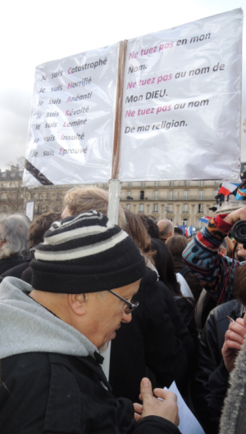Le 11 janvier à Paris. © Michaël Hajdenberg
D’abord, la société française vivrait dans un état de confusion religieuse globale, issue de l’achèvement de la déchristianisation, qui se marque par « l’incroyance généralisée », « l’hostilité à l’islam, religion d’un groupe dominé », « la montée de l’antisémitisme dans ce groupe dominé » et la « relative indifférence du monde laïque dominant à la montée en puissance de cet antisémitisme ». Cela se traduit par la domination de ce que Todd désigne comme un « catholicisme zombie », marqué par sa défiance vis-à-vis de l’islam et la persistance de valeurs inégalitaires et hiérarchiques maquillées en défense de la laïcité et de l’universel.
Cela expliquerait notamment pourquoi les régions traditionnellement les plus catholiques et les plus ancrées à droite, en particulier dans l’Ouest, sont parmi les dernières à voter pour un parti socialiste qui aurait alors moins réussi à conquérir des terres hostiles qu’à se convertir à des valeurs qu’il avait autrefois combattues.
Cette thèse, qui radicalise les analyses cartographiques du précédent livre qu’Emmanuel Todd avait signé avec le démographe Hervé Le Bras, Le Mystère français, se heurte toutefois au constat qu’une large partie de l’hostilité européenne à l’islam se pare aujourd’hui de la défense de l’égalité entre les sexes ou de la protection des minorités sexuelles, qui ne se situaient pas au cœur des préoccupations du catholicisme traditionnel… Mais il reste tout à fait envisageable que la religion, dans un monde désorienté et précarisé, où il n’existe plus guère de théologie séculière du progrès, soit perçue, par des musulmans comme par d’autres, comme une protection contre la vie nue. Et qu’ainsi, comme l’écrit Todd, « aux frontières de l’anéantissement par le marché, l’homme [puisse] trouver un ultime point d’appui dans une foi religieuse qui lui donne des lois et une espérance ».
Ensuite, Emmanuel Todd juge que la réalité « néo-républicaine » est issue d’une alliance entre classes moyennes, personnes âgées et partisans d’une inégalité sociale dissimulée sous les traits de « valeurs républicaines » d’autant plus facilement brandies qu’elles ne portent pas à conséquence dans le monde réel.
Ce bloc majoritaire, écrit le chercheur, « continue d’exprimer de merveilleuses valeurs européennes et universelles, mais il accepte en pratique un fantastique durcissement interne de la société. (…) Les classes moyennes françaises sont, à certains égards, admirables. Au contraire de leurs homologues anglaises, américaines ou allemandes, elles sont capables de faire des enfants en nombre raisonnable, de produire des retraités cultivés, aptes à courir les festivals d’art en été. Elles protègent notre cinéma et, de façon générale, préservent une culture cohérente dans le monde disloqué de la globalisation. Reste que le bien-être de cette classe émane d’un système social non seulement égoïste, mais hypocrite puisque ses représentations officielles nient les relations de force, d’exploitation, d’exclusion et de répression ».

Lire aussi
- Après Charlie, le risque d’un maccarthysme démocratique
Par Régis Debray
- « En direct de Mediapart » : La République, l'islam et la laïcité
Par La rédaction de Mediapart
- Dossier: les attentats de Paris
Par La rédaction de Mediapart
- Avant, pendant et après le 11 janvier: «Comprendre et entreprendre»
Par La rédaction de Mediapart
- Un grand moment de télévangélisation nationale
Par Antoine Perraud
Cet abandon de l’ambition d’égalité est un facteur de déstructuration et de déstabilisation de groupes entiers, propice à toutes les radicalisations, islamistes comme identitaires. « L’anomie, beaucoup plus que le communautarisme, menace aujourd’hui les quartiers », affirme ainsi le chercheur, qui en veut pour preuve les taux toujours très élevés de mariage mixtes parmi les populations, notamment musulmanes, issues de l’immigration.
Emmanuel Todd s’interroge alors sur les raisons d’une telle impasse sociale et économique. Pour lui, la situation suggère « non seulement une grande violence et une immense mauvaise foi des acteurs, mais aussi de la conviction, de la détermination, de la force. On peut à la rigueur imaginer de telles pulsions chez des élus d’extrême droite, des fondamentalistes musulmans ou des athées militants. Mais sont-elles concevables chez des gens qui se pensent de centre gauche ? »

Pour répondre à cette question, il faudrait faire appel à ce qu’il désigne par la « puissance collective des valeurs faibles ». Elle expliquerait comment des « préférences inégalitaires et différentialistes de faible intensité peuvent aboutir, sur un mode collectif, à une obstination d’une rare violence ». Et expliquer que la politique délétère actuelle puisse être menée non par un clone de Nicolas Sarkozy mais par un président de la République « débonnaire, insignifiant, "normal" selon sa propre terminologie ». Pour Todd, face à ce constat et à une aggravation prévisible de la situation, il demeure toutefois possible d’éviter un affrontement avec l’islam, en lui accordant ce qui a été accordé au catholicisme, et de trouver des accommodements qui passent nécessairement par une rupture radicale avec la politique économique actuelle, passant, en particulier, par une sortie de l’Euro.
Des pistes et des intuitions intéressantes, mais qui font regretter qu’Emmanuel Todd se soit d’ores et déjà tiré, par ses emportements médiatiques, quelques balles dans le pied avant même la parution de son livre…

